Россия, Республика Коми
Княжпогостский район
МБУ «Княжпогостский районный историко-краеведческий музей»

УЧЁТНАЯ КАРТОЧКА
мемориального объекта
обелиск «ВОИНУ - ПОБЕДИТЕЛЮ»
___26____
(номер карточки)

- Населённый пункт и дата установки: Республика Коми, Княжпогостский район,
пст.Тракт, ,
1978 год.
- Вид объекта: памятник истории.
- Размеры и краткое описание объекта:

- Дословный текст общей надписи:

- Состояние:
- Объект находится на балансе Администрации сельского поселения «Тракт» -

- Фото объекта:

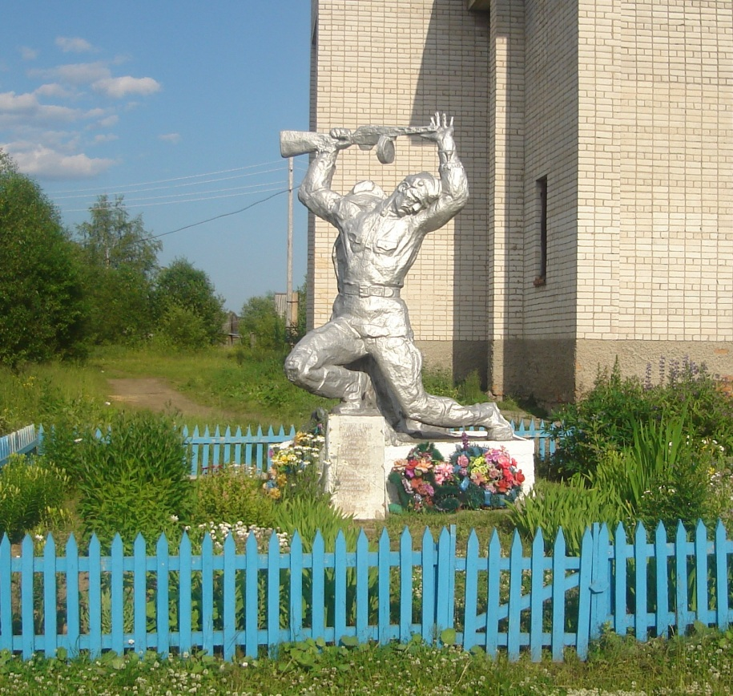

- Схема расположения в населённом пункте:

- Приложения к учётной карточке:

Руководитель администрации СП «Тракт»
__________________О.В.Диденко
М.п.
«___»________________2014г.
Руководитель администрации МР «Княжпогостский»
____________________В.И.Ивочкин
М.п.
«___»______________2014г.

